
工 作 简 报
西北大学中国西部经济发展研究中心

2013年第3期
（总第51期）
2013年9月

目 录
一、主要活动………………………………………1
二、学术交流………………………………………5
三、科研成果………………………………………6
四、获奖情况………………………………………8

主送：教育部社科司
抄送：陕西省教育厅、西北大学主管领导及各处室
西安市长安区学府大道1号 西北大学中国西部经济发展研究中心 710127
Center For Studies Of China Western Economic Development Of Northwest University
No.1 XueFuRoad,Chang an District,xi an, China
Tel:86 - 29 – 88308069 Fax:86 - 29 – 88308069 E - mail:westjj@nwn.edu.cn

主要活动
◆《西部蓝皮书：中国西部发展报告（2013）》新闻发布会暨中国西部发展论坛在北京举行
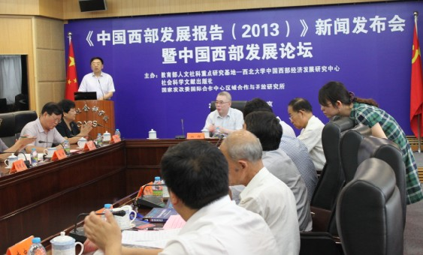
2013年7月，我中心组织编写的《西部蓝皮书：中国西部发展报告（2013）》由社会科学文献出版社出版发行。本部蓝皮书包括总报告、西部经济发展报告、西部社会发展报告、西部文化教育发展报告和西部妇女发展报告等五大部分，全面反映了我国西部地区经济、社会、文化、教育、民生、社会保障事业发展的状况、存在的问题及进一步发展应采取的对策。今年蓝皮书的出版是西部中心以教育部人文社会科学重点研究基地为平台，组织研究西部问题的专家学者，对西部经济社会发展问题开展一系列研究后，连续第九年出版的研究成果。
7月21日上午，由我中心、社科文献出版社和国家发改委国际合作中心区域合作与开放研究所共同主办的《西部蓝皮书：中国西部发展报告（2013）》新闻发布会暨中国西部发展论坛在北京举行。新闻发布会由社科文献出版社总编杨群主持，我中心常务副主任姚慧琴教授代表编写组就《西部蓝皮书：中国西部发展报告（2013）》的主要成果进行了新闻发布。西北大学副校长李浩教授代表学校致辞，国务院发展研究中心副主任张军扩研究员、国家发改委地区经济司范恒山司长、全国区域经济研究会会长陈栋生教授、陕西省金融办副主任李忠民教授、陕西省教育厅副厅长张长保先生等出席新闻发布会并在大会上讲话。
新闻发布会结束后，“中国西部发展论坛”开始进行。论坛由我中心副主任徐璋勇教授主持。中央财经大学邹东涛教授、陕西省社会科学院张宝通研究员、国家发改委国际合作中心区域合作与开放研究所景朝阳研究员、西安交通大学冯宗宪教授、北京师范大学张琦教授、宝鸡职业技术教育学院院长罗新远教授、贵州大学李晓红教授、西北大学雷晓康教授先后在论坛上就西部地区的经济、社会、文化、教育等问题发表了自己的观点。来自南开大学、北京师范大学、北京邮电大学、西安交通大学、陕西师范大学、山东大学、西北大学、贵州大学、新疆石河子大学和社科院系统的50余位专家学者参加了会议。
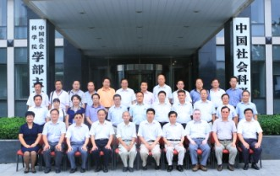
参加新闻发布会和论坛的新闻媒体有：新华社、光明日报、中国日报、央视国际、中央人民广播电台、经济日报、中国青年报等30余家，中国网等对发布会和论坛专家的发言进行了全程直播。
新闻发布会及论坛结束后的三天内，有600余家国内外网络媒体对《西部蓝皮书：中国西部发展报告（2013）》的主要研究成果及论坛专家的发言进行了报道与转发，产生了极其广泛的社会影响。
《西部蓝皮书：中国西部发展报告（2013）》新闻发布会直播网址：http://www.china.com.cn/zhibo/2013-07/21/content_29427219.htm
◆我中心科研团队与韩国议员一行举行研讨会
8月22日，应韩国驻西安总领事馆全哉垣总领事邀请，我中心科研院队与来西安访问的韩国议员一行举行了研讨会，双方就西部大开发政策以及陕西省的经济发展情况进行了研讨。
参加会议的中心科研团队有中心常务副主任姚慧琴教授、副主任徐璋勇教授、研究员耿鹏，以及陕西省发改委西部开发处朱立社处长等，韩国方面出席座谈会的有：韩国新国家党议员宋泳勤先生、议员助理李勇范先生、郑男先生、文京根先生、韩国驻西安总领事馆总领事全哉垣先生、副总领事高鈗周、首席研究员金勇德等。
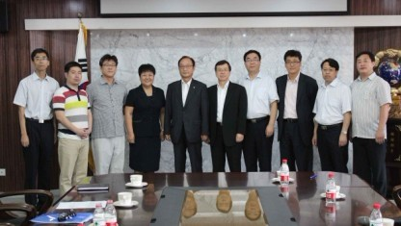
研讨会上姚慧琴教授作了题为《中国西部大开发成就回顾与展望》的发言，并同韩国议员一行就西部及陕西经济发展的情况进行了充分的交流。韩国议员一行表示回国后将进一步落实相关政策，促进韩国企业来陕投资。
研讨会是韩国政府部门为了落实朴槿惠总统关于鼓励更多的韩国企业和有关人士参与到中国的西部大开发中，进军西部内需市场的指示，通过实地考察以及邀请相关学者一起研究讨论，达到进一步了解西部大开发政策的目的，为更多韩国企业进驻西安做准备。
◆中心常务副主任姚慧琴教授、副主任徐璋勇教授应邀参加第十四次全国皮书年会
8月24日上午，由中国社会科学院主办，甘肃省社科院、社会科学文献出版社承办的第十四次全国皮书年会在兰州召开，来自全国各地的社科院、高校和政府研究机构的300余名皮书课题组主编、专家、学者围绕主题“皮书研创与智库建设”展开了深入讨论。我中心常务副主任姚慧琴教授、副主任徐璋勇教授应邀参加了此次会议。
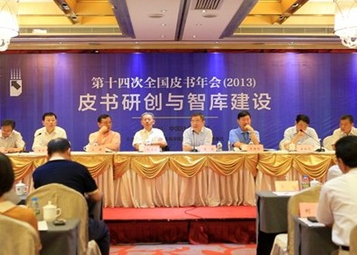
国家新闻出版广电总局副局长邬书林出席并作专题学术报告，甘肃省委常委、省委宣传部部长连辑，中国社会科学院副院长李扬出席并讲话，中国社会科学院副院长李培林出席。
李扬高度肯定了举办皮书年会以及皮书出版的意义。他指出，皮书作为中国哲学社会科学的优秀研究成果，为中国社会科学院发挥党和国家“思想库”、“智囊团”的功能起到了积极作用。希望社科单位高度重视皮书系列的研创出版，为党和国家大局以及中国特色社会主义建设服务。
会议为期两天，分别从“智库建设与皮书研创”、“皮书研创与地方智库创新”、“高校智库功能与皮书研创”、“智库影响力与皮书研创”、“文化大繁荣与智库影响力”等方面展开深入探讨和交流。
二、学术交流
◆中心副主任徐璋勇教授参加第十届“中国金融论坛”
9月8日，由中国金融发展与金融安全协同创新中心、西南财经大学中国金融研究中心和《金融研究》杂志社主办、北京金融资产交易所协办的第十届“中国金融论坛”在北京举行。全国社保基金理事会副理事长王忠民教授、中国投资有限公司副总经理谢平教授、中国人民银行研究局局长纪志宏教授、中国银监会研究局副局长张晓朴教授、 国务院发展研究中心宏观研究部副部长魏加宁教授、西
南财经大学副校长尹庆双教授以及国内30多所高校的专家学者和金融机构代表150多人出席了论坛。
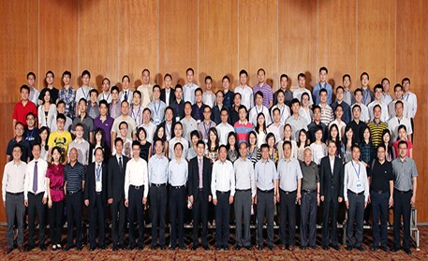
论坛以“经济转型下的金融风险与金融安全”为主题，与会专家学者从不同角度进行了探讨交流。王忠民教授与谢平教授分别作了题为《中国最大金融风险来自中国金融深化的不够、不平等和错位》、《互联网金融的现实和未来》的主题演讲。纪志宏教授、魏加宁教授、张晓朴教授、对外经贸大学邱兆祥教授、广东金融学院院长陆磊教授和中国金融研究中心主任王擎教授等分别作了专题演讲。
在下午的四个分论坛讨论中，来自各高校的学科代表和论文作者分别围绕“金融人才培养模式创新”、“ 金融机构风险管理”、“ 宏观经济与金融安全”、“ 金融市场与金融产品安全”等议题进行了讨论。我中心副主任徐璋勇教授在第二分论坛中，围绕其与兴业银行总部郭梅亮博士合作提交入选的《国有银行制度市场化路径：资产市场化与增量改革》一文进行了30分钟的发言。论文在充分掌握数据资料的基础上，经过实证研究提出了“以资本市场化和存量改革为突破口的国有银行改革，虽然微观绩效明显改观，但其功能却与市场化目标渐行渐远；唯有资产市场化与增量改革才是国有银行制度改革的根本路径”的观点，引起了代表的激烈讨论与好评。
三、科研成果
◆《中国西部发展报告（2013）》出版发行
由我中心组织编写的《中国西部发展报告（2013）》于2013年7月由社会科学文献出版社出版发行。
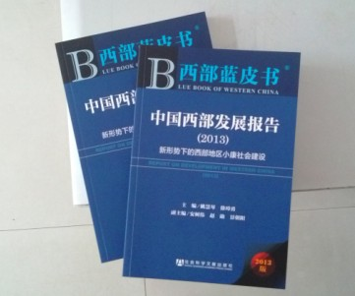
在我国进入全面建设小康社会的历史阶段，西部地区也进入以突出民生建设为核心全面发展的新时期。在这一背景下，《中国西部发展报告（2013）》的主题是“新形势下的西部地区小康社会建设”，旨在通过对西部地区经济、社会、文化、教育等领域重点问题的分析，寻求西部地区全面建设小康社会的有效路径。
本书包括总报告、经济发展、社会发展、文化教育发展、专题研究五个部分。其中，“总报告”在对2012年西部地区经济社会发展状况进行全面分析的基础上，对其2013年的发展进行了展望；“经济发展”重点对西部地区循环经济发展、中国内向FDI的区域分布和绩效分析、西部地区主体功能区展等问题进行了分析研究；“社会发展”重点对西部地区人口结构变动与发展、西部地区医疗保险城乡统筹发展两个问题进行了专题研究，通过对发展成效的总结及存在问题的分析，分别提出了进一步改进与发展的政策建议；“文化教育发展”重点对西部地区的传媒产业发展、西部地区高等教育竞争力、西部地区职业教育发展、西部地区基础教育发展等问题进行了分析研究，并针对存在的问题，提出了进一步发展的政策建议；“专题研究”在对20世纪90年代以来西部地区妇女全面发展问题回顾与总结的基础上，分析了西部地区女性发展仍面临的诸多问题与挑战，并提出了保障落实新的国家妇女发展纲要的政策建议。
◆中心研究人员发表的论文
●王艳龙、关晓宇：《我国西部地区矿产资源证券化初探》，《资源开发与市场》，2013年第2期；

●张晋晋、安树伟：《2000年以来西部地区工业空间格局演变研究》，《区域经济评论》，2013年第2期；

●孙天琦、 焦琦斌：《信息化与金融安全:开放视角下的分析》，《工程研究-跨学科视野中的工程》，2013年第 2期 ；

●程瑜、 李瑞娥：《西部大开发:制度背反与哲思》，《财贸研究》，2013 年第3 期；

●王艳龙、孙启明：《西部地区矿产资源证券化运作模式研究》，《管理现代化》，2013 年第 3期；

●葛秀、 邵展翅：《专利制度、产权激励和技术创新绩效》， 《未来与发展》，2013 年第 6期；

●薛晴、常建新：《资源富集区私营企业金融支持与技术进步——基于1990—2010年省级面板数据》，《财经科学》，2012年10期 ；

●薛晴、常建新：《区域资源禀赋差异条件下的金融支持与技术进步》，《西安交通大学学报(社会科学版)》，2013年01期 ；

●王俊霞、张玉、鄢哲明、李雨丹：《基于组合赋权方法的农村公共产品供给绩效评价研究》，《西北大学学报(哲学社会科学版)》，2013年02期 ；

●张慧芳、牛芳：《中国发展的终极目标是什么?——一个基于幸福悖论的视域》，《人文杂志》，2013年07期。
四、获奖情况
◆《西部蓝皮书：中国西部发展报告（2012）》荣获第四届优秀皮书奖
8月24日由中国社会科学院主办，甘肃省社会科学院、社会科学文献出版社共同承办的“第十四次全国皮书年会”在甘肃兰州举行。 此次会议为期两天，围绕“皮书研创与智库建设”的主题进行了探讨与交流。来自中国社科院、地方社科院以及高校、政府研究机构的300余位专家学者参加了会议。 会议颁发了第四届“优秀皮书奖”，本届共有36种皮书获奖。由我中心组织编写的《西部蓝皮书：中国西部发展报告（2012）》荣获优秀皮书奖二等奖。
另外，从中国社会科学院科技局获悉，经中国社会科学院组织专家评审，《西部蓝皮书：中国西部发展报告》从2014年起正式列入中国国社会科学院创新工程学术出版项目。
◆《西安金融商务区金融服务外包基地发展规划研究》（研究报告）获陕西省高校人文社会科学研究优秀成果二等奖
该报告是由中心副主任徐璋勇教授为负责人的科研团队，接受西安金融商务区办公室、西安市金融办及西安商务局的委托，为西安金融商务区制定的金融服务外包产业基地发展规划，报告于2011年6月通过委托单位组织的专家论证验收。

